Onlinehandel mit China:

Die EU führt einen Feldzug gegen ihre Bürger

Ein Kommentar von Patrick Welter
Lesezeit: 3 Min.
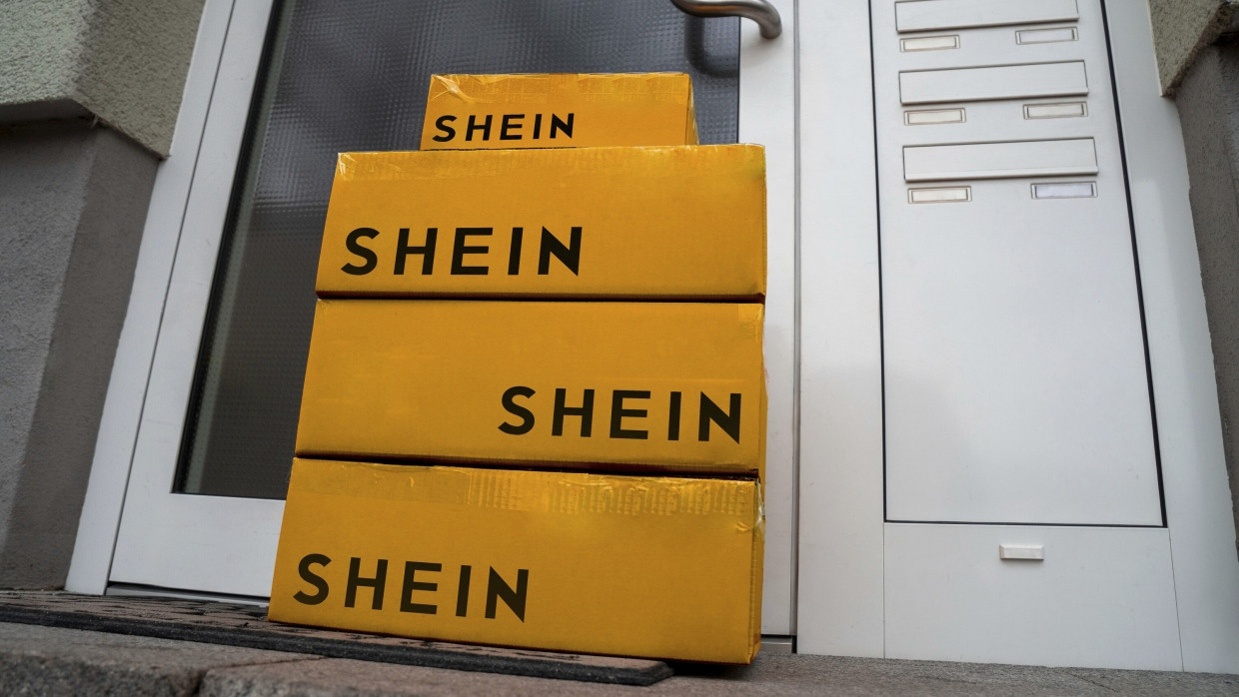
Chinesische Onlinehändler wie Aliexpress, Temu und Shein sind in Europa erfolgreich. Nun führt die Europäische Union einen Feldzug an der Zollmauer gegen die Konkurrenz aus China – und gegen ihre ärmsten Bürger.
Anhören
Merken
TeilenDrucken

Schreck lass nach! Angeblich bis zu zwölf Millionen Pakete sollen täglich in der Europäische Union ankommen, ohne verzollt zu werden. Das ist legal, weil die Pakete unter die Zollfreigrenze von 150 Euro fallen. Der Europäischen Kommission und der Restampel in der Bundesregierung lässt es dennoch keine Ruhe. Die Zollfreigrenze solle fallen, und die Versender sollen nach dem Willen der Kommission eine Zusatzgebühr zahlen, weil sie den Behörden Arbeit bereiten. Das könne, so klingt es fast triumphierend, dem Staat Einnahmen von einer Milliarde Euro oder mehr verschaffen.
Wer sich fragt, was in diesem Lande und in der EU falsch läuft, der muss sich nur diesen Vorgang vor Augen führen. Der Löwenanteil der zwölf Millionen Pakete kommt aus China und enthält mutmaßlich Waren von Onlinekaufhäusern wie Aliexpress, Temu oder Shein. Die Waren sind billig, weil die Händler eine überzeugende Logistik aufgebaut haben, weil sie oft direkt von der Fabrik an den Privatkunden liefern und weil in China oft auch billiger gearbeitet wird. Und, ja, manche der einfachen Produkte entsprechen wohl auch nicht den europäischen Regeln für Qualität und Sicherheit. Auch das kann die Produktionskosten drücken.

Zwölf Millionen Hilferufe am Tag gegen zu hohe Preise
Dennoch wählen bis zu zwölf Millionen Europäer am Tag die Waren aus China, weil sie günstig sind. Es ist ein Hilferuf von Millionen gegen zu hohe Preise, gegen übertriebene Sicherheits- und Umweltstandards, gegen einen überteuerten und unflexiblen Einzelhandel vor Ort. Die gute Antwort einer Regierung läge darin, mit weniger Auflagen, mit Abstrichen an Qualitätsstandards und mit mehr Wettbewerb dafür zu sorgen, dass die Europäer auch in Europa billigere Waren kaufen können. Die politische Reaktion aber ist eine andere: Streichen wir die Zollausnahme, erheben wir eine Zusatzgebühr, verteuern wir die Billigwaren aus China, bringen wir den Hilferuf der Millionen zum Verstummen!
Dass die regulierungssüchtige SPD und der grüne Verbotskanzlerkandidat Robert Habeck so etwas gut finden, bedarf keiner Erwähnung. Auch die Einzelhandelsverbände stimmen ein, um Konkurrenz fernzuhalten. Dass unter der Blockadepolitik vor allem die armen Europäer leiden würden, davon redet niemand.

Die EU sollte Obama folgen, nicht Trump
Ständig sprechen die EU und auch SPD und Grüne von weniger Vorschriften, um das Leben für Unternehmen und Bürger erträglicher zu machen. Doch wer die zollrechtliche Prüfung von europaweit zusätzlich mehr als vier Milliarden Paketen im Jahr wünscht, der schafft nur Tausende neue Stellen für Zöllner. Deregulierung sieht anders aus, sie führt zum Abbau und nicht zum Aufbau von Bürokratie und Beamtenstuben.
Mehr zum Thema
US-Internetkonzern
„Donald Trump ist Amazon-Mitarbeiter des Jahres“
Temu, Shein und Aliexpress
Lässt sich der Kampf gegen die Paketflut aus China gewinnen?
Temu, Shein & Co.
Die EU plant eine Gebühr für Billigpakete aus China
Ursula von der Leyen sollte sich ein Beispiel an Barack Obama nehmen, dem früheren Präsidenten, dem amerikanischen Held aller gutmeinenden Europäer. Obama erhöhte in seiner Amtszeit die Zollfreigrenze von 200 auf 800 Dollar, gerade um die Zollbehörden zu entlasten. Dass sein Nachfolger Donald Trump die Freigrenze nun ganz abschafft, sollte der EU kein Vorbild sein. Sie ist doch für mehr Freihandel, oder?

Das häßliche Gesicht des Gouvernantenstaats
Der Feldzug an der Zollmauer gegen die chinesische Konkurrenz und gegen EU-Bürger mit geringem Einkommen wird in den Hauptstädten und von Aktivistengruppen rhetorisch anders verkauft. Da wird gewarnt vor chinesischem Kinderspielzeug und vor Billigkleidung, die die Zeugungsfähigkeit und die Gesundheit gefährdeten. Da wird gemahnt, dass noch mehr Lieferungen per Frachtflugzeug den Klimawandel beschleunigten. Der Gouvernantenstaat zeigt sein hässliches Gesicht. Es ist ein steter Angriff auf die Konsumentensouveränität, die doch den Kern der sozialen Marktwirtschaft ausmacht. Es zeigt das große Misstrauen in die Fähigkeit der Verbraucher, sich informieren und eigenverantwortlich entscheiden zu können.
Zu den größten Sorgen hiesiger Verbraucher vor dem Onlinehandel gehört nach Umfragen die mögliche Gefährdung durch die gekauften Produkte. Das, zusammen mit den Warnungen von Aktivisten, von Regierungen und der EU-Kommission vor Billigwaren, sollte eigentlich reichen, damit die Verbraucher im Fernkauf aus Fernost hinreichend Vorsicht an den Tag legen. So erziehen die Kunden dann die Unternehmen zum Wohlverhalten. Nicht zuletzt strebt ein Unternehmen wie Shein den Börsengang in London an. Der Druck der Anleger ist ein mächtiges Schwert, um auch chinesische Onlinehändler zur Einhaltung europäischer Produktstandards zu bewegen.
All das wollen die Gouvernanten in der EU nicht hören. Sie misstrauen dem Markt, und sie glauben, dass die Bürger zu dumm sind.

